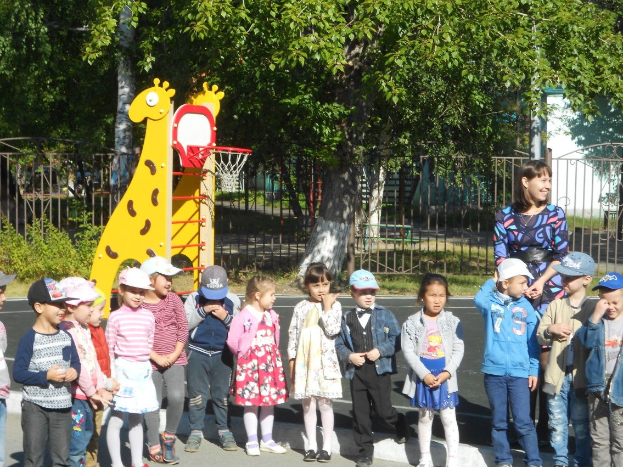
В рамках проведения ежегодного праздника «Дня знаний» в ДОУ запланированы и проведены праздничные мероприятия, в которых приняли участие воспитанники, их родители и сотрудники ДОУ.
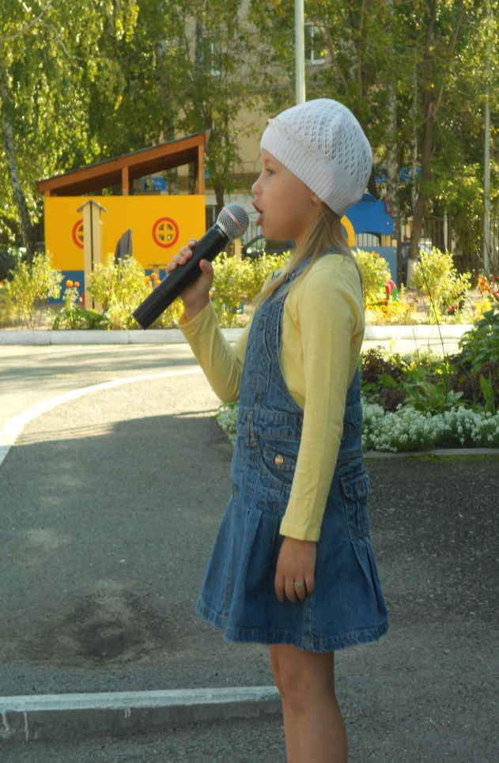
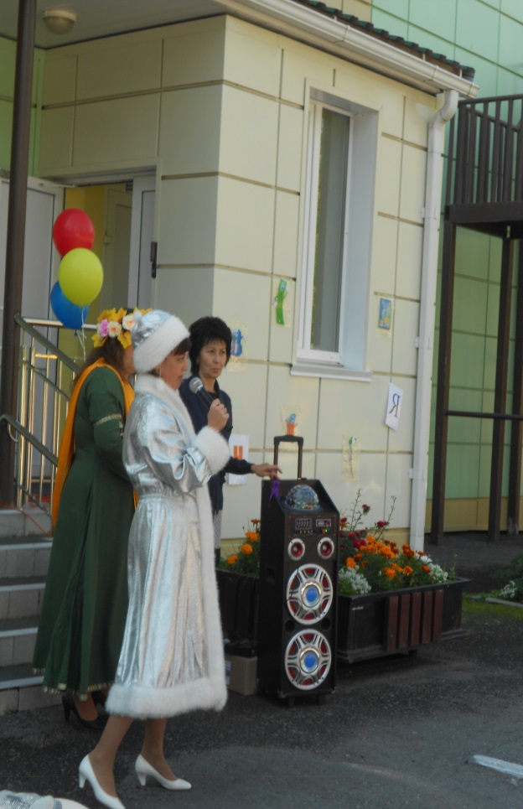
Вкладываясь всей душой в свое дело, мастера перевоплощения — наши педагоги, превратившись в героев, учились считать и писать вместе с ребятами.
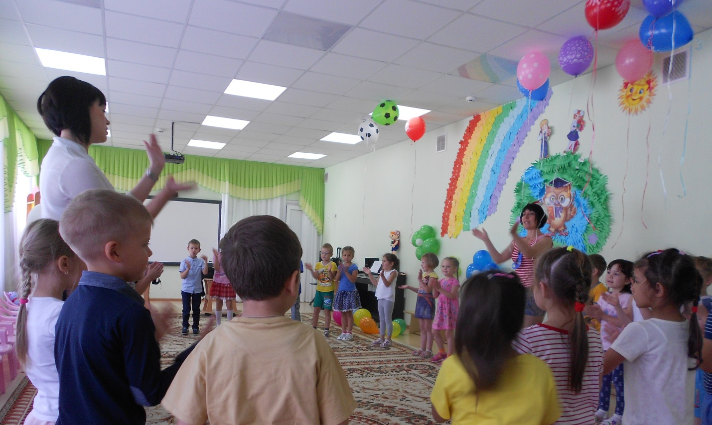
«День знаний» поможет малышам понять, почему необходимо получать знания, какую пользу они приносят им, что надо уметь для того чтобы пойти в школу. День знаний – один из самых любимых праздников в нашем детском саду!

